Задание 2 (Лекция №2)

Задание
Придумать пример вычисления значения выражения (математическое соотношение должно быть достаточно сложным: включать тригонометрические функции, степени, логарифмы и т.д.). Реализовать вычисление на компьютере двумя способами:
1) вычислить значение выражения не разбивая его на части;
2) вычислить значение выражения, разбив его на части;
3) вычисления провести. используя различные типы данных;
4) сравнить полученные значения.

Решение

Выражение

Решение на языке PascalABC. Способ 1: вычислить значение выражения не разбивая его на части
Описание переменных
Название | Тип | Описание
a | real | Аргумент A функции
b | real | Аргумент B функции
f | real | Значение функции f(a, b)
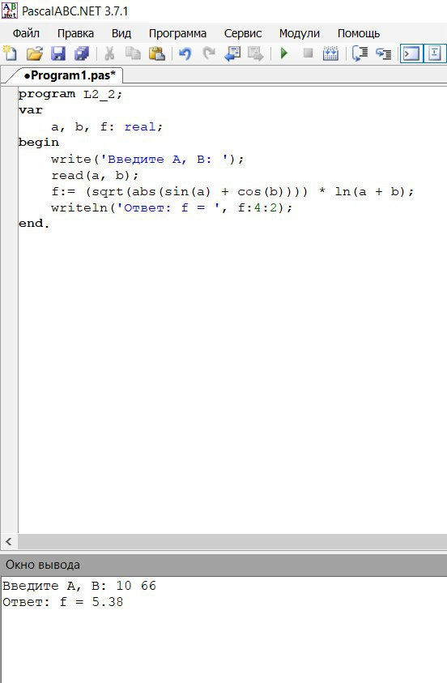

Решение на языке PascalABC. Способ 2: вычислить значение выражения, разбив его на части
Описание переменных
Название | Тип | Описание
a | real | Аргумент A функции
b | real | Аргумент B функции
o1 | real | ln(a + b)
o2 | real | sin(a) + cos(b)
o3 | real | |ln(a + b)|
f | real | Значение функции f(a, b)
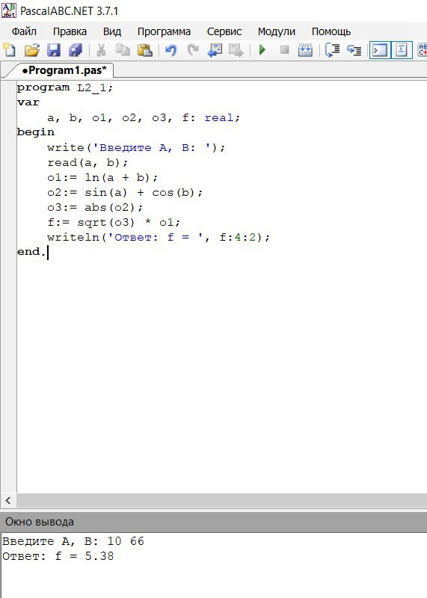

Сравнение полученных значений
Обе реализации задания, ожидаемо, выдают один и тот же ответ при одинаковых аргументах функции. При этом код второй реализации выглядит более читабельно, нет нагромождения операторов и скобок. Однако, такой подход требует от машины большего количества памяти для сохранения значений дополнительных переменных.

